ბუნების დაცვა და მნიშვნელობა
პროექტის მიზანი: პროექტის მიზანია მოსწავლეებმა შეისწავლონს ბუნების მნიშვნელობა, თავისებურებები, ბუნების დაცვის აუცილებლობა, მოსალოდნელი საფრთხეები. აღვუძრათ მოსწავლეებს სურვილი,რომ გაუფრთხილდნენ ბუნებას და საკუთარი წვლილი შეიტანონ ხეების გამრავლებასა და მწვანე საფარის მოვლაში.
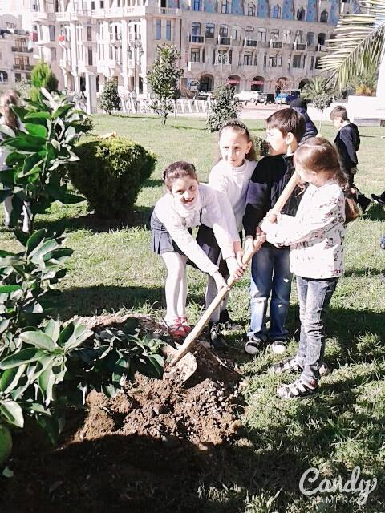
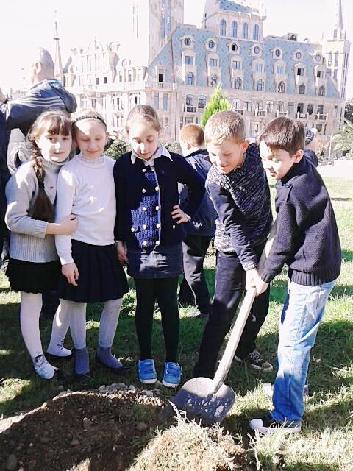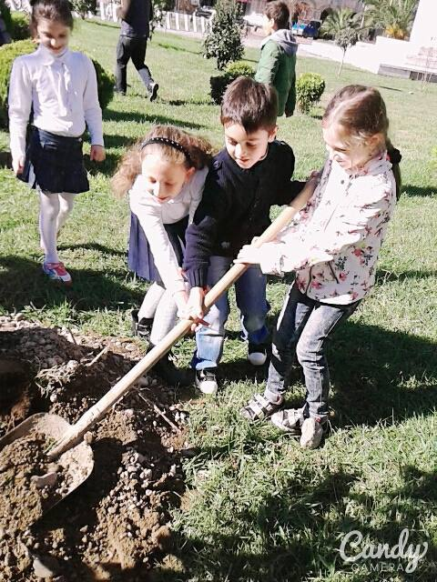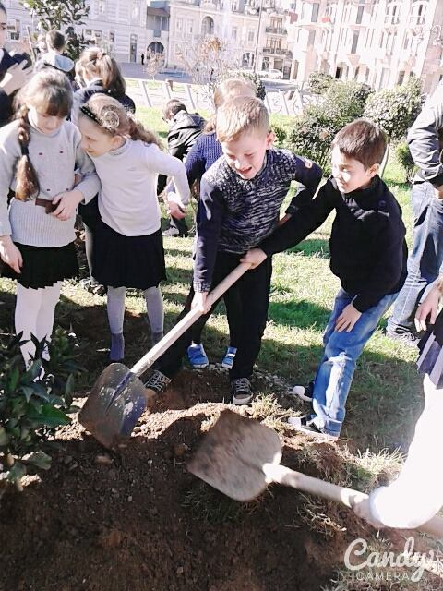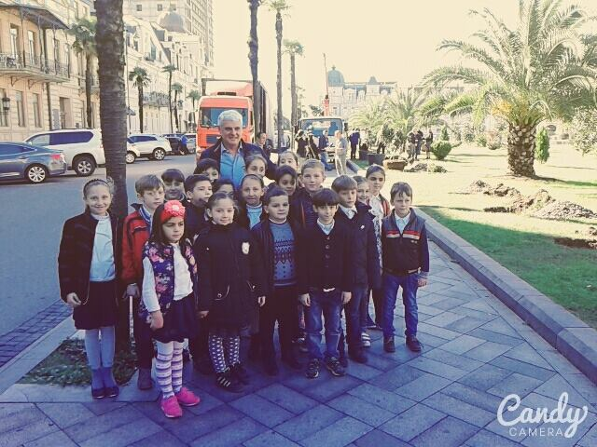

შედეგი: მოსწავლეებმა გააცნობიერეს მწვანე საფარის მნიშვნელობა ჯანსაღი გარემოს შენარჩუნებაში, ქალაქის მერთან ერთად, საკუთარი წვლილი შეიტანეს გარემოს გამწვანებაში.

„გარემოს დაცვა’’
„ჯანმრთელობა და ჰიგიენა’’
პროექტის მიზანი ( „გარემოს დაცვა’’):
პროექტის მიზანია, მოსწავლეებმა გააცნობიერონ გარემოს დაცვის აუცილებლობა. გაითავისონ, რომ ყოველი ადამიანი მოვალეა ზრუნავდეს ჯანსაღი გარემოს შენარჩუნებაზე, რადგან ეს ყველაფერი სწორედ ჩვენს ჯანმრთელობასა და განვითარებაზეც აისახება.
პორექტის მიზანი ( „ჯანმრთელობა და ჰიგიენა’’):
პროექტის მიზანია მოსწავლეებს ავუხსნათ ჰიგიენის მნიშვნელობა. რომ მისი დაცვა აუცილებელია ჯანმრთელობისათვის და ეს არც თუ ისე რთულ საქმეა და პირადი ჰიგიენის დაცვა ჩვენი ყოველდღიურობის შემადგენელი ნაწილია.

პროექტის მსვლელობა:
მოსწავლეები დავყავი ორ ჯგუფად. თითოეულ ჯგუფს გავაცანი პროექტზე სამუშაო თემა. მივეცი მითითებები, რომლითაც შეძლეს მოეძიებინათ საჭირო ვიზუალური და დამატებითი მასალა.
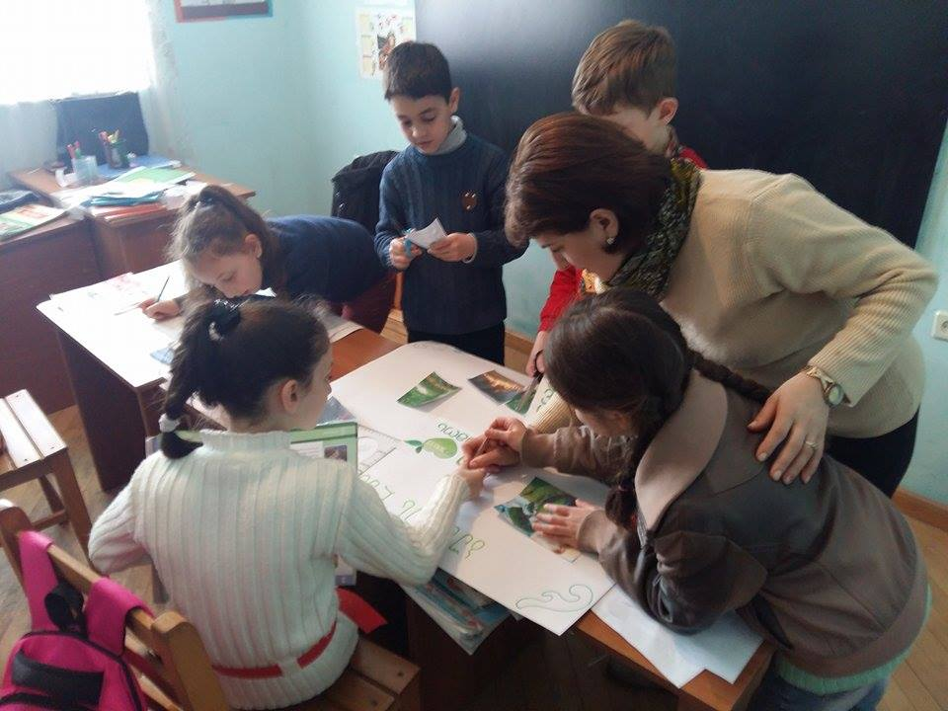

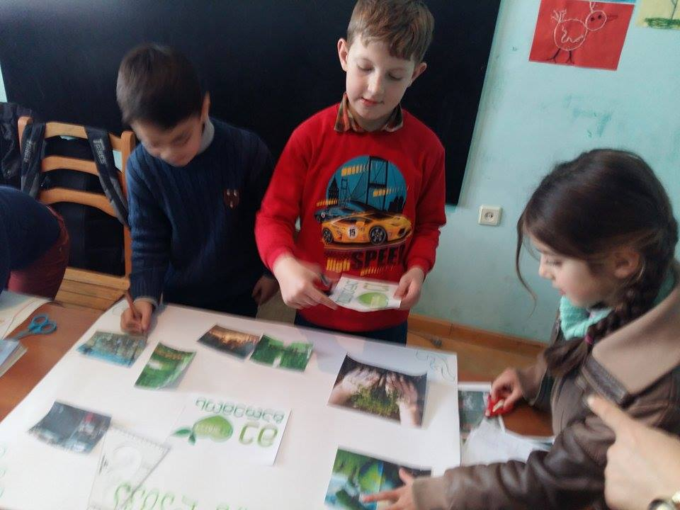
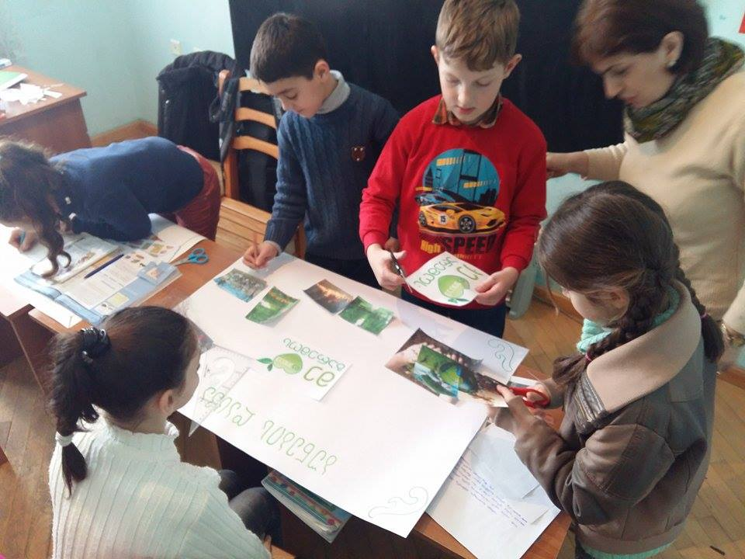
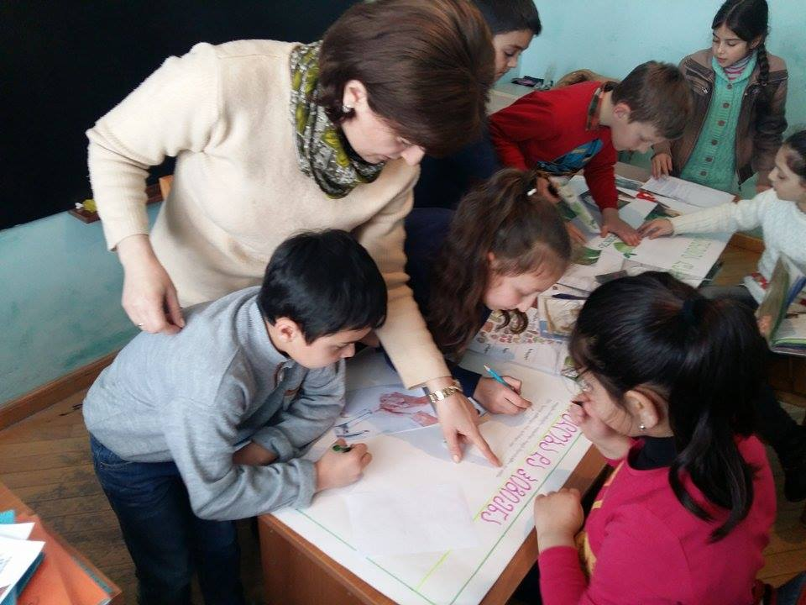

პროექტის შედეგი:
ბავშვებმა შეგროვილი ფოტომასალითა და ინფორმაციით, საკუთარი ხელით შექმნეს პროექტის თემატიკაზე საპრეზენტაციო მასალა. გაითავისეს მნიშვნელობა გარემოსა და ჰიგიენის დაცვისა და შენარჩუნების და მათი კავშირი ერთმანეთთან.

